### Zadanie: Tworzenie zdarzenia korzystającego z widoku

W submodule o procedurach i funkcjach wbudowanych, w ramach zadania przygotowałeś procedurę składowaną UpdateBestsellers(). Wykorzystamy efekty jej działania do monitorowania ilości książek posiadających status bestsellera w danym momencie czasu. W tym celu stwórz skrypt **SQL**, który:

1. Stworzy tabelę STATS posiadającą kolumny:

* STAT_ID INT(11) AUTO INCREMENT PRIMARY KEY
* STAT_DATE DATETIME NOT NULL
* STAT VARCHAR(20) NOT NULL
* VALUE INT(11) NOT NULL

1. Stworzy widok BESTSELLERS_COUNT zwracający informację o ilości bestsellerów w zbiorze książek (jeden rekord i jedna kolumna z ilością - po prostu pojedyncza liczba)
2. Stworzy **zdarzenie** wywołujące procedurę UpdateBestSellers(),   
   a także zapisujące wyniki pobrane z widoku BESTSELLERS_COUNT do tabeli STATS.   
   W polu STAT umieszczona będzie nazwa statystyki **"BESTSELLERS"**,   
   natomiast w polu VALUE znajdzie się informacja o ilości bestsellerów odczytana z widoku BESTSELLERS_COUNT

Link do skryptu **SQL** wklej poniżej i prześlij do mentora.

Pamiętaj, aby po wykonaniu zadania wyłączyć (usunąć) utworzone zdarzenie - w przeciwnym wypadku, Twoja tabela STATS będzie się ciągle rozrastała o nowe wartości statystyk (co minutę).

**Views and Events - task 30.5.sql :**

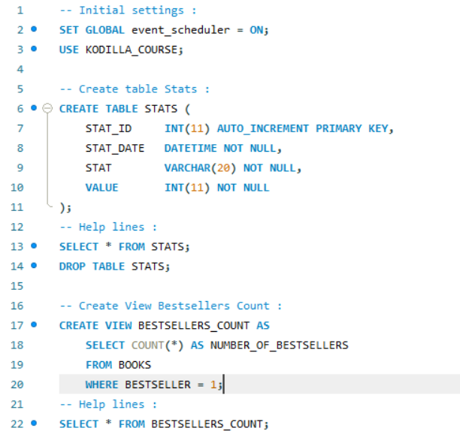

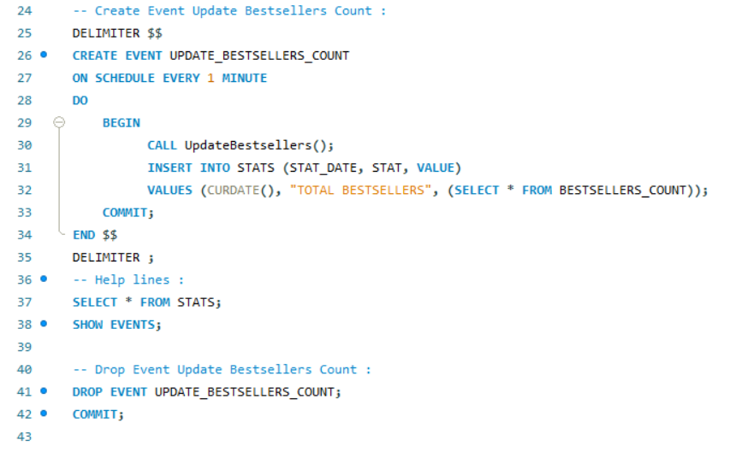

**Table Books :**

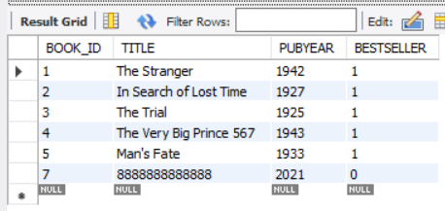

**Table Stats :**

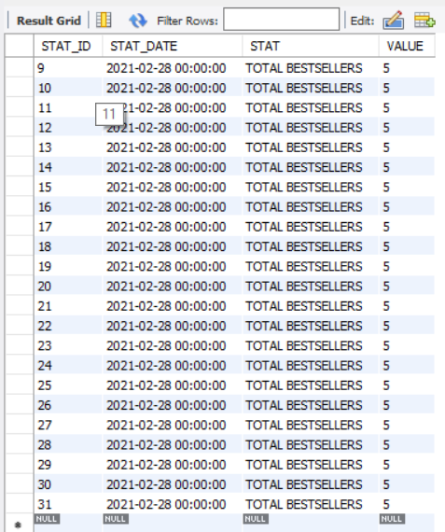

**Show events :**

